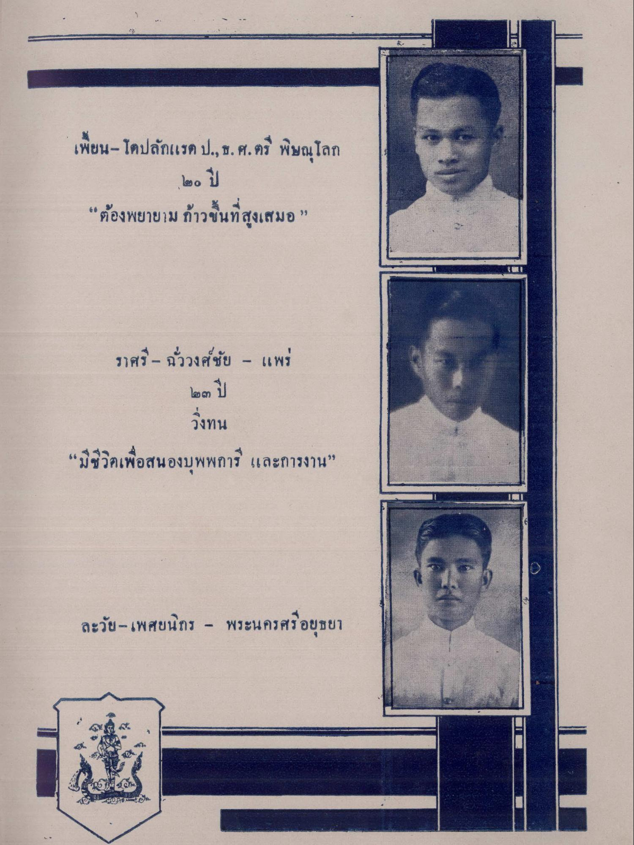
เพี้ยน- โตปลักแรด ป., .ศ.ตร พิษณุโลก
๒๐ ปี “ต้องพยายาม ก้าวขึ้นที่สูงเสมอ ”
ราศรี – นิ้ววงศ์ชัย - แพร่
๒๓ ปี
วงทน
“มีชีวิตเพื่อสนองบุพพการี และการงาน”
ละวัย-เพศยนิกร - พระนครศรีอยุธยา

